Консультация для родителей «Устное народное творчество в воспитании и развитии дошкольников»

Воспитатель: Крючкова Наталья Викторовна.

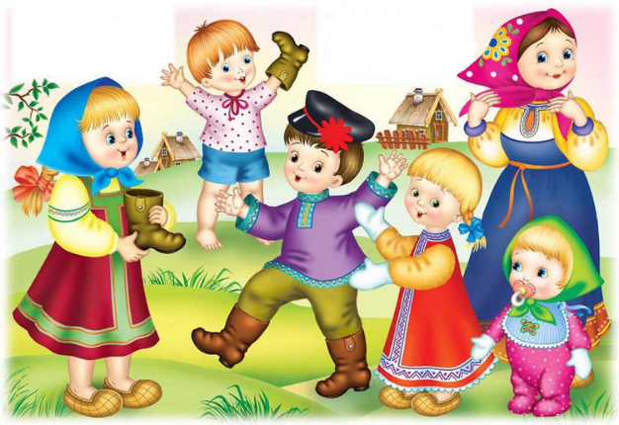

Фолькло́р — устное словесное и музыкальное народное творчество. В более широком смысле кроме словесных жанров, сюда включают всё народное творчество, проявления духовной (а иногда и материальной) культуры народа — язык, верования, обряды, ремёсла. Фольклор является предметом изучения фольклористики и этнологии.
Детский фольклор — многожанровая система, сложенная из прозаических, речитативных, песенных и игровых произведений. Все жанры детского фольклора можно условно разделить на три группы:
- произведения, созданные взрослыми для детей,
- произведения, которые перешли в детский фольклор из общего фольклора,
- произведения самих детей.
В отдельных случаях бывают произведения, которые нельзя отнести в одну группу. Каждая из этих групп имеет свои особенности, делится на меньшие подгруппы. Общая черта их всех — детская тематика, они составлены для детей до 5 лет.
В начале жизни, ребёнок знакомится с малыми жанрами фольклора, доступными его восприятию
Это колыбельные песни, успокаивающие ребёнка, усыпляющие его. Это и поэзия пестования, уход за ребёнком, поэзия ласковых прикосновений к нему. Пестушки всегда
удовлетворяли потребности ребёнка в тактильных движениях –все дети любят, когда их поглаживают по головке, ручкам, плечикам, прижимают к себе близкие люди –это язык эмоционального общения. Овладение детей русским языком средствами малых форм фольклора является одним из важных приобретений ребёнка в дошкольном возрасте, так как народный фольклор на сегодняшний день имеет особую значимость.
Фольклор -это народная мудрость, поэзия и культура народов. Так повелось, что ещё совсем маленькому грудному ребёнку мама напевает колыбельную, рассказывает прибаутки, потешки, считалочки и сказки.
Потешка не только развлекает, но и развивает малыша. Она учит понимать человеческую речь и соотносить слова и действия.
Родитель вместе с малышом проговаривают потешку, при этом выполняют определенные действия и жесты, упоминающиеся в потешке.
Сорока- Кашку варила, 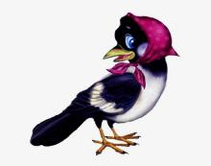
Деток кормила.
Этому дала,
Этому дала,
Этому дала,
Этому дала,
А этому не дала.
Он в лес не ходил,
Дров не рубил,
Воду не носил,
Печь не топил, —
Кашку варила,
Деток кормила.
Этому дала,
Этому дала,
Этому дала,
Этому дала,
А этому не дала.
Он в лес не ходил,
Дров не рубил,
Воду не носил,
Печь не топил, —
Нет тебе кашки!
Считалочка — это жанр детского фольклора. Она возникла в глубокой древности и играла огромную роль в жизни людей, помогая им распределить работу. В настоящее время детские считалки – это распределение ролей и установление очерёдности в игре, чтобы всем было весело и никому не обидно.
Вышел месяц из тумана,
Вынул ножик из кармана,
Буду резать, буду бить,
Всё равно тебе водить.
К третьему году жизни речь ребёнка становится основным средством
общения и со взрослыми и детьми. Значительно возрастает понимание речи
окружающих. В этом возрасте с ребёнком разговаривают не только о том, что
он видит, воспринимает в данный момент, но и о том, что было в его опыте прежде, и о том, что будет.
Увеличить запас слов помогут малые формы фольклора, в которых привлекается его внимание к предметам, животным, людям. Звучность, ритмичность, напевность, занимательность потешек привлекает детей, вызывает желание повторить, запомнить, что в свою очередь, способствует развитию разговорной речи. Используя в своей речи
поговорки, дети учатся ясно, лаконично, выразительно выражать свои мысли, чувства, интонационно - окрашивая свою речь, развивается умение творчески использовать слово, умение образно описать предмет, дать ему яркую характеристику.
Задача родителей при использовании фольклора -прививать навыки и умения речи, опираясь на склонность к подражанию, быстрому запоминанию, воспитывать у детей самостоятельность, умение активно применять эти знания и формировать критическое мышление и целенаправленность. При обучении необходимо опираться на следующие
принципы работы:
•тщательный, обусловленный возрастными возможностями детей, подбор материала;
•активное использование фольклора в повседневной деятельности.
Для совершенствования дикции можно использовать скороговорки,чистоговорки.
Скороговорка — это короткая фраза с искусственно усложнённой артикуляцией. Скороговорки содержат близкие по звучанию, но различные фонемы (например, c и ш) и сложные для произношения сочетания фонем. Скороговорки используются для тренировки дикции и произношения, упражнения развивают фонематический слух, формируют грамматический строй речи, развивают звуковую культуру речи, чувство ритма и рифмы.
«Скороговорка, чистоговорка слагается для упражнения в скором и чистом произношении, почему в ней сталкиваются звуки, затрудняющие быстрый говор; но многие чистобайки заключают в себе также пословицу:
«Нашего пономаря не перепономаривать стать» (человека не переделаешь);
«Рапортовал, да не дорапортовал, а стал дорапортовывать, зарапортовался» (всё невпопад, неудачно);
«Стоит поп на копне, колпак на попе, копна под попом, поп под колпаком» (то есть всё одно и то же).» В. Даль «Пословицы русского народа»
Но самое главное нужно использовать материал ненавязчиво и увлекательно, например -имитируя действия, о которых идет речь. Так же хорошо использовать загадки . У них нет определенного автора, они веками передавались из уст в уста, из поколения в поколения, всякий раз немного видоизменяясь. Неудивительно, что эти задачки так и пестрят метафорами, безумно красивыми эпитетами, аллегориями .С помощью фольклорных народных загадок можно развить гибкость ума, догадливость, наблюдательность. Они не просто учат ребят думать, но и мыслить нестандартно, подключая воображение и стараясь уловить суть художественного образа. Кроме того, фольклорные загадки для детей – это стихи, которые можно заучивать для укрепления памяти.
Золотой ушел,
серебряный пришел. /Солнце и месяц/
Народный фольклор - удивляет своим педагогическим талантом, начинает знакомить ребенка с простенькими игровыми потешками и ведет к сложным образам сказок.
Сказки — это один из компонентов используемый во взаимодействии взрослого с ребенком, они играют особую роль в воспитании. Простота и непосредственность изложения данного жанра народного творчества больше всего привлекательно и понятно для восприятия и понимания ребенком. Сказка -это своего рода нравственный кодекс, пример истинного поведения человека. Цель сказки заключена в словах: « в сказке -ложь, да в ней намек -добрым молодцам урок» -урок быть добрым, не сдающимся, смелым, находчивым, трудолюбивым. На примере персонажей сказок ребенок легко знакомится с такими понятиями как добро и зло, жадность и щедрость, смелость и трусость. Давая оценку, героям сказок, дети анализируют поступки, совершённые персонажами, как положительными так и отрицательными. Сказка помогает детям в развитии связной речи, формируется способность пересказывать сказку, составлять рассказ о предмете, почувствовать себя героем этой сказки. Так, например, в сказке «Теремок» отмечают героев плохими и хорошими, а в сказке « Колобок» -такие качество как хитрость. Через сказку дети узнают о традициях народа и его быте. Взрослым необходимо тщательно и грамотно подходить к выбору произведений в соответствии с возрастными особенностями детей и теми целями, которые необходимо достичь. Например, можно показать детям, как добро помогает победить зло «Зимовье»; как добрые и миролюбивые побеждают «Волк и семеро козлят»; что зло наказуемо «Заюшкина избушка». В волшебных сказках моральные ценности показываются более конкретно, наделяя положительных героев физическими и моральными качествами имеющими в глазах народа наивысшую ценность. Для девочек красная девица, а для мальчиков –добрый молодец. Для ребенка этот идеал будет далекой перспективой, к которой он будет стремиться, сверять свои с поступки с идеалом. Народное творчество влияет на формирование патриотических чувств. Идея о подвиге героев во имя освобождения родной земли от врагов способствует раскрытию идей патриотизма
. В этот период начинают развиваться те чувства, черты характера, которые незримо связывают ребенка со своим народом. Корни этой связи — в языке народа, его песнях, музыке, играх, во впечатлениях, получаемых маленьким человеком от природы родного края, в деталях быта, нравах обычаях людей, среди которых он живет. Народное творчество — это неисчерпаемый источник педагогического материала, одна из основ речевого, нравственного, эстетического, патриотического воспитания. Уча детей восприятию фольклорных текстов, воспитывая интерес к языковому богатству, формируя у них умение слушать и слышать устное народное творчество. Тогда постепенно перед детьми откроется сила народного слова, интерес к познанию родной культуры.
